노동조합은 5월 10일(화) 송파, 혜화, 우면 사옥에서 조합원들을 만나 ‘찾아가는 노동조합’ 활동의 일환으로 조합원들의 건의사항 및 애로사항 등에 대해 의견을 주고받았다.

이날 중앙간부들과 만난 조합원들은 여직원 휴게소 운영 및 업무 시스템과 관련하여 개선 방안을 제시하는 등 활발한 의견을 개진했다.

노동조합은 꾸준한 ‘찾아가는 노동조합’ 활동을 통해 현장에서 제기된 건의사항이나 여러 문제점을 파악하여 즉시 피드백 한다는 방침이다.

전국IT사무서비스노동조합연맹(위원장 최장복 : 이하 IT연맹)은 5월 9일(월) 오전 11시 IT연맹 회의실에서 재적위원 3명이 참석한 가운데 IT연맹 규약개정위원회 제2차 회의를 열고, 전차회의(4.18)에 이어 IT연맹 규약에 대한 전반적인 검토를 진행했다.

지난 4월 13일 ’22년 2차 집행위원회에서 오일섭 연맹부위원장, 양권진 연맹부위원장, 차완규 연맹정책실장 등 3명의 위원으로 구성된 규약개정위원회는 이날 회의에서 연맹 규약의 오기와 모순 및 흠결 규정에 대한 개정 논의를 마무리했다.
최종 규약개정안은 오는 6월에 열릴 IT연맹 대표자회의에서 IT연맹 정기 대의원대회 상정 안건으로 확정할 계획이다.

노동조합은 5월 9일(월)부터 11일(수)까지 경기도 여주시 소재 한국노총 중앙교육원에서 전국 지방본부 조직국장 대상으로 노조간부 실무교육의 일환으로 노동관계법 교육을 실시하고 있다.

이번 교육의 목적은 노동운동의 올바른 이해와 체계적인 활동방향을 모색하고 노동조합의 민주적 운영방식과 바람직한 조직문화를 고찰하기 위해서다.
노조간부로서 갖춰야 할 기본소양과 노조활동에 대한 전문성을 제고하기 위한 한국노총의 이번 교육은 2박 3일간 합숙의 형태로 이루어지며 각 회원조합 산하 단위노조 실무자 및 간부를 대상 으로 한다.
찾아가는 노동조합 활동 전개
송파∙우면∙혜화 사옥에서 조합원과 소통…여직원 휴게소 개선사항 등 건의

[제14 - 269호]
2022년 5월 10일(화)
전국IT사무서비스노동조합연맹
규약개정위원회 회의
노동조합, 전국 지방본부 조직국장 대상
노동관계법 실무교육 실시
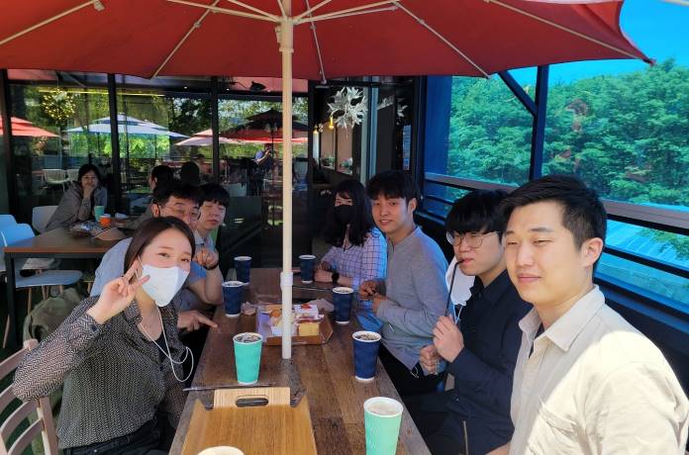
▲우면사옥 조합원들과의 간담회

